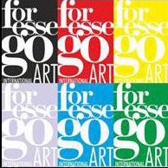

Mostra personale virtuale permanente di Fiorenza D'Orazi, artista figurativa che tratta tematiche di una grande potenza espressiva con uno stile di forte impatto visivo, l'artista descrive la fragilità umana con l'uso del chiaro scuro o con colori e materiali che amplificano il messaggio proposto.